TURVAPLAAN

- Ürituse nimetus:

Surf to the beat 2026
Toimumisajad:
31.07.2026 kell 22.00-01.08.2026 kell 05.00
01.08.2026 kell 22.00-02.08.2026 kell 05.00

- Ürituse korraldaja:

Meresuu SPA & Hotel, SPA Tours OÜ, Tallinna 15, Kuressaare, 93815, Eesti

- Ürituse korraldaja nimel vastutava isiku ees- ja perekonnanimed ja mobiiltelefonide numbrid, mille kaudu on võimalik ühendust saada kogu ürituse toimumise aja jooksul:

Igor Baranov, tegevjuht, Meresuu SPA & Hotel, tel. +372 56 49 66 00, baranov@meresuu.ee

- Ürituse toimumiskoht:

Rand, Kiriku 1, Narva-Jõesuu

- turvaettevõtte nimi, registrikood, asukoha aadress, tegevuslitsentsi number:

Oleg Ossõdtsenko, ik 36302173733, tegevuslitsentsi number 022666
Leonid Ryadskov, ik 36511012214, tegevuslitsentsi number 137250

6) turvaettevõtte nimel turvatöö eest vastutavate isikute ees- ja perekonnanimed ja
mobiiltelefonide numbrid, mille kaudu on võimalik ühendust saada kogu ürituse toimumise
aja jooksul:

Igor Baranov, tegevjuht, Meresuu SPA & Hotel, tel. +372 56 49 66 00, baranov@meresuu.ee

7) avalikul üritusel kaasatavate turvatöötajate arv läbipääsurežiimi ja osalejate/külastajate
turvakontrolli tegemiseks, välise perimeetri valveks, lava (esinejate, helitehnika jm) kaitseks,
ürituse külaliste turvalisuse tagamiseks.

Turvatöötajate sidevahendid-mobiiltelefonid.

Rakendatakse 2 turvatöötajat:
- Korra tagamiseks ürituse toimumise ajal.
- Lava, esinejate ja helitehnika ja ürituse külastajate turvalisuse tagamiseks.
- Parkimise reguleerimine.

8) turvatöötajate ees- ja perekonnanimed ja töögraafik (vt. LISA 1):

9) Üritusel kasutame vormiriietusena triiksärki, dzemprit, jope ja tumedaid vormipükse

10) turvatöötajate instrueerimise kord (aeg, koht, osavõtjad):

Turvatöötajaid instrueerib Igor Baranov, tegevjuht, Meresuu SPA & Hotel
31.07.2026 kell 21.30, aadressil Kiriku 1, Narva-Jõesuu

11) turvatöötajate tööülesanded ja turvaskeem:

- Korra jälgimine ürituse toimumise ajal;
- Lava, esinejate ja helitehnika ja ürituse külastajate turvalisuse tagamine
- Ohuolukorra tekkimisel rakendama meetmeid selle stabiliseerimiseks ning ohuolukorda tekitavate asjaolude eraldamiseks;
- tegutsema vastavalt päästeteenistuste korraldustele ohuolukorra likvideerimisel
- pidama kinni, tuvastama ja andma politseile üle isikud, kes ohustavad laadi turvalisust ning ei allu turvameeskonna korraldustele turvalisuse tagamisel.

JOONIS; POSTID.

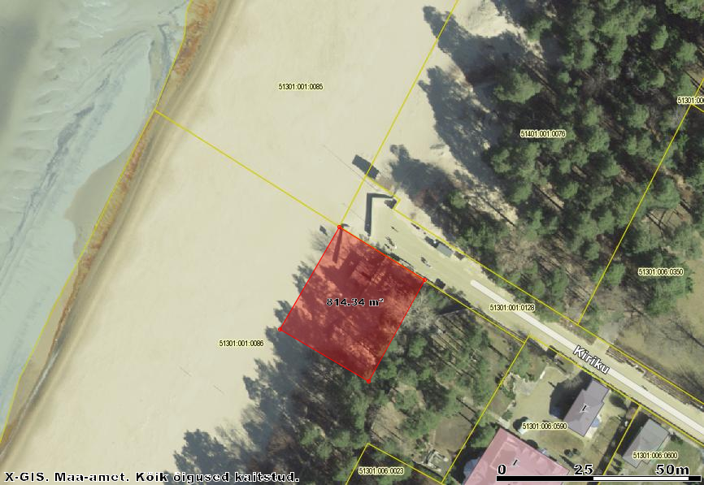

12) reservis olevate turvatöötajate arv, eriolukorra tekkimisel lisajõudude kaasamise kord:

Eriolukorra tekkimisel kaasatakse olukorra lahendamiseks turvatöötajale patrullteenuse osutava firma patrullekipaazid (G4S).

13) millise ajavahemiku jooksul planeeritakse vajadusel reservi kaasamine:

Reservi kaasamine on 5 minuti jooksul

14) turvaettevõtte autopatrullide olemasolu ning nende kaasamise võimalus abijõududena

Eriolukorra tekkimisel kaasatakse olukorra lahendamiseks turvatöötajale patrullteenuse osutava firma patrullekipaazid (G4S).

15) üritusel kasutatavad erivahendid:

Erivahendeid ei kasutata.

Lisa 1

Turvatöötaja nimi | Isikukood | Kvalifikatsioon | Tööaeg
31.07.2026  Oleg Ossõdtsenko | 36302173733 | Turvatöötaja | 22:00 - 05:00
Leonid Ryadskov | 36511012214 | Turvatöötaja | 22:00 - 05:00
01.08.2026  Oleg Ossõdtsenko | 36302173733 | Turvatöötaja | 22:00 - 05:00
Leonid Ryadskov | 36511012214 | Turvatöötaja | 22:00 - 05:00

